Министерство образования Республики Беларусь

Учреждение образования

БЕЛОРУССКИЙ ГОСУДАРСТВЕННЫЙ УНИВЕРСИТЕТ

ИНФОРМАТИКИ И РАДИОЭЛЕКТРОНИКИ

Факультет информационных технологий и управления

Кафедра теоретических основ электротехники

ОТЧЕТ

По лабораторной работе

“Исследование методом наложения цепи постоянного тока”

Проверила: Пригара В.Н.

Выполнил:

Студент

гр. №050506

Трокай О.Ю.

Минск 2021

**1 Цели работы.**

Экспериментальная проверка метода наложения, принципа взаимности, построение потенциальной диаграммы по опытным данным.

1. **Расчёт домашнего задания.**

2.1 Исходные данные приведены в таблице 2.1.

Таблица 2.1 – Исходные данные.

|  |  |  |  |  |  |  |  |  |
| --- | --- | --- | --- | --- | --- | --- | --- | --- |
| E1,  B | E3,  B | R1, кОм | R2, кОм | R3, кОм | R4, кОм | R5, кОм | R6, кОм | Схемный нуль |
| 10 | 30 | 3,9 | 0,75 | 2,0 | 4,7 | 1,5 | 2,0 | д |

2.2 Схема для проверки представлена на рисунке 1.

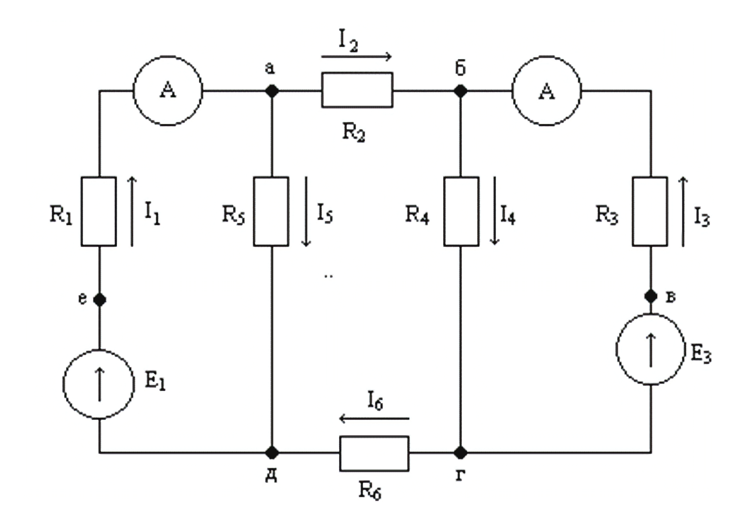

Рисунок 1

* 1. Расчёт токов при включенном *E*1.
     1. Схема представлена на рисунке 2.

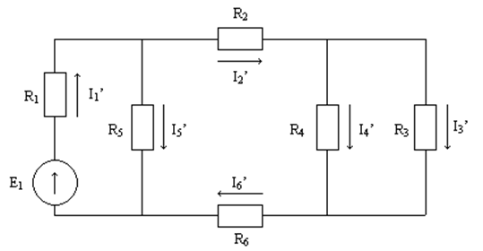  
Рисунок 2 – Исходная схема при включенном *E*1

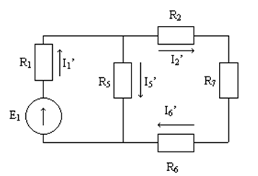

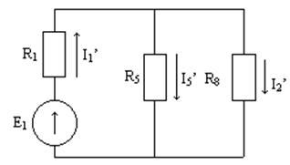



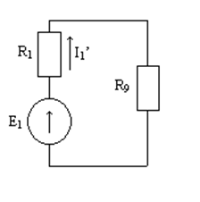

* + 1. Определим значения токов *I’i*, по формулам:

(2.1)

* 1. Расчёт токов для *E*3 (при исключении *E*1).
     1. Схема представлена на рисунке 3.  
          
        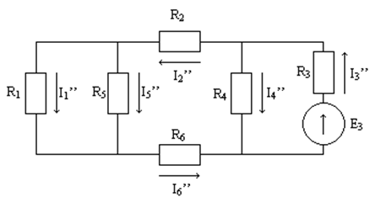  
        Рисунок 3 – Исходная схема при включённом *E*3

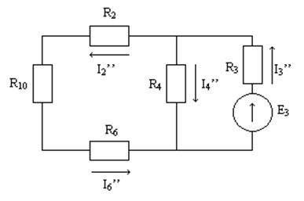

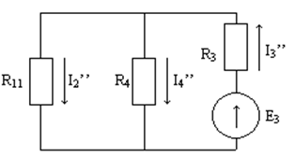

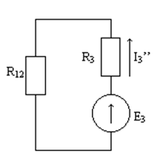

* + 1. Определим значения токов *I”i*, A

(2.2)

* 1. Определим значения токов *Ii*, A по формулам

(2,3)

Таблица 2.2 – Результаты расчетов и измерений

|  |  |  |  |  |  |  |  |  |
| --- | --- | --- | --- | --- | --- | --- | --- | --- |
| Данные | ЭДС источников | | Токи в ветвях | | | | | |
| *E*1, В | *E*3, В | *I*1, мА | *I*2, мА | *I*3, мА | *I*4, мА | *I*5, мА | *I*6, мА |
| Расчётные | 10 | - | 2 | 0,53 | 0,37 | 0,16 | 1,47 | 0,53 |
| - | 30 | 1,3 | 4,02 | 7,3 | 3,28 | 2,9 | 4,02 |
| 10 | 30 | 0,7 | -3,49 | 6,93 | 3,44 | 4,37 | -3,49 |
| Экспериментальные | 10 | - |  |  |  |  |  |  |
| - | 30 |  |  |  |  |  |  |
| 10 | 30 |  |  |  |  |  |  |

1. **Построение потенциальной диаграммы**

Потенциальная диаграмма построена по экспериментальным данным, где потенциал базового узла (д) принят равным 0 (φд = 0 В). Обход производится по контуру *д – е – а – б – в – г – д*.

Потенциальная диаграмма представлена на рисунке 3.1.

, В

R, Ом

Рисунок 3.1 – Потенциальная диаграмма

1. **Расчёт взаимных и входных проводимостей.**
2. **Проверка принципа взаимности.**
3. **Выводы.**